附件1：

项目概述

项目背景
本项目工程地点位为白云机场铂尔曼酒店二层，面积约为460平方米。为满足航空公司业务需求，将原有的餐饮功能区改造成为现有工作功能区，主要分区为AOC大厅、应急指挥室、运行值班室、过夜用房、机房、库房等。机场运行控制中心（AOC）承担着指挥及调配机场各类服务与保障部门，共同为进出港及停留的航班、旅客及货邮等提供各类专业服务的职能，是机场运营流程的中枢。办公室为机场保障部分人员办公使用。机房为本区域改造强弱电设备安装机房。
初步设计布置图为：
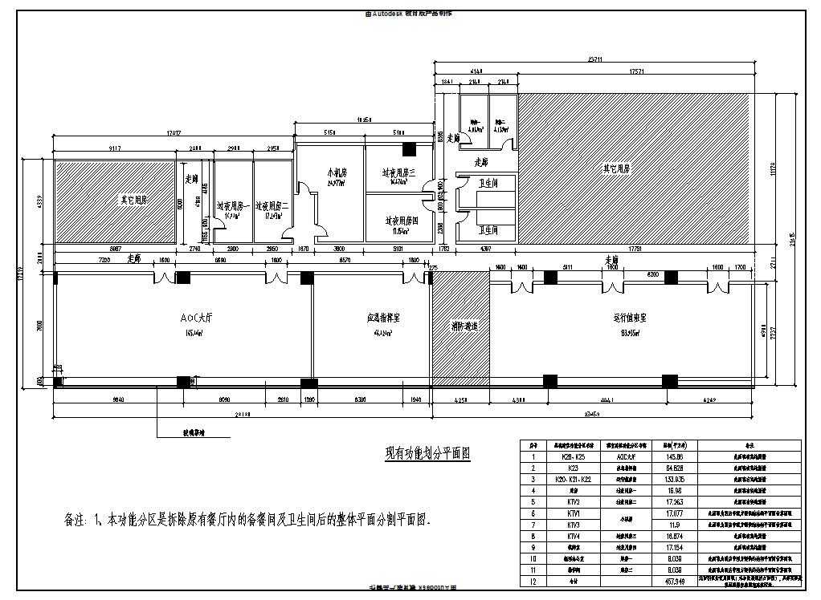

建设目标、原则、依据

建设目标
AOC大厅相应的系统建成后，打造实时信息展示与动态发布、快速会议与决策制定、指挥调度与应急响应等多方面于一体的智慧指挥中心。本期建设为将原有的AOC相关显示设备、工作站及操作台等搬迁至新建AOC大厅内，建设相应的综合布线系统及强电配电系统等。
办公室建成后，满足员工业务工作要求，为员工提供的良好工作环境。
小机房建设后。可以确保机房的电源、温度、湿度、洁净度、照度、防静电、防干扰、防震动、防雷电、环境监控设备监控和设备运行监控等能充分满足数据中心设备的安全性，可靠的全天候运行目标，延长数据中心系统运行无故障的使用时间要求。
装饰装修工程完成后可满足使用功能的要求，根据功能的要求对现有的建筑空间进行适当的调整，以便建筑空间能更好的为功能服务，还可满足使用者的审美要求。

建设原则
根据具体功能以业主需求为准，系统配置考虑国内外优秀品牌。

项目需求
本项目共分为四块区域进行建设，分为AOC大厅、应急指挥室、运行值班室、过夜用房、AOC机房、库房组成.
AOC大厅本期建设内容为将原有的AOC相关显示设备、工作站及操作台等搬迁至新建AOC大厅内。为后期建设成坐席协作综合管控系统及LED显示系统提供建设条件，已预留系统所需的弱电箱及强电箱。智能照明系统主要提供了AOC大厅及应急指挥室、办公室的灯光照明控制系统，达到优化供电目的照明控制系统。
应急指挥中心本期的建设内容主要为原有办公楼会议室设备的搬迁利旧，建设相应的综合布线系统。
办公室区域、进夜用房的建设内容主要为综合布线系统及强电配电系统。
小机房的建设主要为AOC内所需数据的服务器及相应网络设备的建设，其它区域综合布线系统及配电系统的所需设备数据信息的集中处理、存储、传输、交换、管理。采用一体化集成理念，集成了机柜系统、制冷系统、机房环境监控系统。
装修工程部分，由于所有区域为餐厅区域，原区域内含备餐间及卫生间等，本次改造项目需拆除原有功能房，并恢复天花，大部分区域天花基本未动，AOC大厅、应急指挥室、运行值班室、AOC机房等区域地面为塑胶地面，后勤区域为原有地面，具体施工范围详见区域处理方案。

建设依据
    - 《电子计算机场地通用规范》（GB/T 2887-2011）
    - 《防静电活动地板通用规范》（GB6650-86）
    - 《建筑内部装修设计防火规范》（GB50222-95）
    - 《电磁辐射防护规定》（GB 8702-2014）
    - 《电子信息系统机房施工及验收规范》(GB 50462-2008)
    - 《建筑装饰工程施工及验收规范》（JGJ73-91）
    - 《办公建筑设计规范》（JGJ67-89）
    - 《通信电源设备安装工程验收规范》（YD5079-2005）；
    - 《智能建筑设计标准》（GB/T50314－2015）
    - 《智能建筑工程质量验收规范》（GB50339－2016）
    - 《建筑安装工程质量检验评定统一标准》（GBJ300-2006）
    - 《建设工程项目管理规范》（GB/T50326-2006）
    - 《通用用电设备设计规范》（GB50055－2011）
    - 《电气装置安装工程电气设备交接试验标准》（GB50150－2006）
    - 《电气装置安装工程接地装置施工验收规范》（GB50169－2011）
    - 《建筑电气安装工程质量检验评定标准》（GBJ303-88）
    - 《电气装置安装工程电缆线路施工及验收规范》（GB501168-2006）
    - 《低压配电装置及线路设计规范》（GB50054-2011）
    - 《厅堂扩声特性测量方法》（GB/T4959—2011）
    - 《信息技术设备包括电气设备的安全》（GB4943-2011）
    - 《信息技术互连国际标准》（ISO/IEC11801-2002）
    - 《建筑设计防火规范》（GB50016-2006）
    - 《声系统设备互连的优选配接值》（GB/T 14197-2012）
    - 《建筑电气工程施工质量验收规范》（GB 50303-2015）
    - 《音频、视频及类似电子设备安全要求》（GB8898-2011）
    - 《计算机信息系统安全保护等级划分准则》（GB17859－1999）

机电工程
根据规范，室内装饰应采用非燃烧材料（燃烧性能A级）或难燃材料（燃烧性能B1级）。
具体的装修处理方案如下：
序号 | 对应原有区域 | 项目区域 | 范围 | 对应位置 | 装修处理方案 | 相关工程量 |  | 品牌或规格
1 | 原有餐房K25、K26 | AOC大厅 |  | 餐房窗帘 | 改用电动滚轴遮光帘 | 50.22 | 平方
 |  |  |  | 照明灯具 | 原有灯具清理，安装LED支架灯管，部分灯带 | 75 | 套 | 中山灯具品牌
1 | 原有餐房K25、K26 | AOC大厅 | 地面 | 原地面地毡 | 清理原有地毡，对应柜台钢结构辅助承重，PVC面饰防静电地板 | 145.86 | 平方 | “沈飞”60X60防静电PVC面饰地板
1 | 原有餐房K25、K26 | AOC大厅 | 强弱电 |  | 切断原电路，设独立分控电箱接小机房
1 | 原有餐房K25、K26 | AOC大厅 | 消防 |  | 保留原有消防系统设施
1 | 原有餐房K25、K26 | AOC大厅 | 空调通风 |  | 保留原有空调通风系统
2 | 原有餐房K23 | 应急 指挥室 | 天花
 |  |  |  | 餐房窗帘 | 改用电动滚轴遮光帘 | 25.5 | 平方
 |  |  |  | 照明灯具 | 原有灯具清理，安装LED支架灯管，部分灯带 | 35 | 套 | 中山灯具品牌
2 | 原有餐房K23 | 应急 指挥室 | 地面 | 原地面地毡 | 清理原有地毡，对应柜台钢结构辅助承重，PVC面饰防静电地板 | 64.83 | 平方 | “沈飞”60X60防静电PVC面饰地板
2 | 原有餐房K23 | 应急 指挥室 | 强弱电 |  | 切断原电路，设独立分控电箱接小机房
2 | 原有餐房K23 | 应急 指挥室 | 消防 |  | 保留原有消防系统设施
2 | 原有餐房K23 | 应急 指挥室 | 空调通风 |  | 保留原有空调通风系统
3 | 原有餐房K20、K21、K22 | 运行 值班室 | 天花
 |  |  |  | 餐房窗帘 | 改用电动滚轴遮光帘 | 51.6 | 平方
 |  |  |  | 照明灯具 | 原有灯具清理，安装LED支架灯管，部分灯带 | 65 | 套 | 中山灯具品牌
3 | 原有餐房K20、K21、K22 | 运行 值班室 | 地面 | 原地面地毡 | 清理原有地毡，对应柜台钢结构辅助承重，PVC面饰防静电地板 | 133.94 | 平方 | “沈飞”60X60防静电PVC面饰地板
3 | 原有餐房K20、K21、K22 | 运行 值班室 | 强弱电 |  | 切断原电路，设独立分控电箱接小机房
3 | 原有餐房K20、K21、K22 | 运行 值班室 | 消防 |  | 保留原有消防系统设施
3 | 原有餐房K20、K21、K22 | 运行 值班室 | 空调通风 |  | 保留原有空调通风管道，调整出风口规格
4 | 原有 库房、KTV2、KTV4、 棋牌室、经理办公室、 操作室 | 休息间 一~四 及库房 一~二 | 天花
 |  |  |  | 照明灯具 | 休息间对应床位明装顶灯，库房保留原照明 | 20 | 套 | 中山灯具品牌
 |  |  |  | 原地脚线 | 原房间地脚线不变
4 | 原有 库房、KTV2、KTV4、 棋牌室、经理办公室、 操作室 | 休息间 一~四 及库房 一~二 | 强弱电 |  | 切断原电路，设独立分控电箱接小机房
4 | 原有 库房、KTV2、KTV4、 棋牌室、经理办公室、 操作室 | 休息间 一~四 及库房 一~二 | 消防 |  | 保留原有消防系统设施
4 | 原有 库房、KTV2、KTV4、 棋牌室、经理办公室、 操作室 | 休息间 一~四 及库房 一~二 | 空调通风 |  | 保留原有空调通风系统
5 | 原有 KTV1、KTV3 | 小机房 | 天花
 |  |  |  | 照明灯具 | 原有灯具清理，安装60X60防爆灯盘 | 6 | 套 | 中山灯具品牌
5 | 原有 KTV1、KTV3 | 小机房 | 地面 | 原地面地毡 | 清理原有地毡，钢结构辅助承重，全钢防静电地板 | 28.98 | 平方 | “沈飞”60X60防静电全钢地板
5 | 原有 KTV1、KTV3 | 小机房 | 强弱电 |  | 切断原电路，设备对应防雷接地，独立系统电箱
5 | 原有 KTV1、KTV3 | 小机房 | 消防 |  | 原有消防系统设施封闭，新做气体消防灭火系统设施
5 | 原有 KTV1、KTV3 | 小机房 | 空调通风 |  | 原有空调系统取消，独立精密空调系统配备
6 | 原有公共洗手间 | 男女公共洗手间 | 天花
 |  |  |  | 照明灯具 | 原照明更换防雾筒灯 | 10 | 套 | 中山灯具品牌
 |  |  |  | 男女洗手间厕格间板 | 第三厕格改为淋浴间，间板改用淋浴玻璃门 | 10.56 | 平方 | 钢化喷沙玻璃
6 | 原有公共洗手间 | 男女公共洗手间 | 给排水 |  | 原给排水系统不变，淋浴间处排水接原有粪管，淋浴给水明管接原有管道（中央冷热水系统） |  |  | 联塑管材
6 | 原有公共洗手间 | 男女公共洗手间 | 强弱电 |  | 保留原有电路接线
6 | 原有公共洗手间 | 男女公共洗手间 | 消防 |  | 保留原有消防系统设施
6 | 原有公共洗手间 | 男女公共洗手间 | 空调通风 |  | 保留原有空调通风系统

综合布线系统

系统概述
综合布线系统是以模块化的组合方式，把语音、数据、图像和部分控制信号系统用统一的传输媒介进行综合，经过统一的规划设计，综合在一套标准的布线系统中，将现代建筑的三大子系统有机地连接起来，为现代建筑的系统集成提供了物理介质。它既使话音和数据通信设备、交换设备和其他信息管理系统彼此相连，又使这些设备与外界通信网络相连接。它包括建筑物到外部网络或电话局线路上的连接点与工作区的话音和数据终端之间的所有电缆及相关联的布线部件。
综合布线系统是智能化建设数字化信息系统基础设施，是将所有语音、数据等系统进行统一的规划设计的结构化布线系统，为办公提供信息化、智能化的物质介质，支持将来语音、数据、图文、多媒体等综合应用
计算机网络系统就是利用通信设备和线路将地理位置不同、功能独立的多个计算机系统互联起来，以功能完善的网络软件实现网络中资源共享和信息传递的系统。通过计算机的互联，实现计算机之间的通信，从而实现计算机系统之间的信息、软件和设备资源的共享以及协同工作等功能，其本质特征在于提供计算机之间的各类资源的高度共享，实现便捷地交流信息和交换思想。
水平布线要求
1)水平线缆路由走廊的吊顶上应安装有金属线槽，进入房间时，从线槽引出金属管，以埋入方式沿墙壁而下（或上）到各个信息点。
2)铜缆安装考虑
铜缆安装的一个重要原则是在EMI（电磁干扰）源与铜缆之间，特别是对高速数据传输系统，需要按标准留有适当的空间。
接地金属导管或通道能适当的防护电子噪音源的干扰。开放式的或非金属通道（塑料电缆槽）应放置在离噪音源足够远的地方，并尽可能接近接地平面（建筑物金属结构），或者选择分段放置接地金属网。
管理间
管理子系统由互连配线架组成，管理点为连接其它子系统提供连接手段，以便能更容易地管理通信线路，使在移动终端设备时能方便地进行插拔。本改造项目的管理间为机房位置。
布线要求，建设满足以下基本要求：
1)线缆长度应满足距离要求，避免电缆的破裂接续，若必须接续时，采用焊接方式或者专用连接器；
2)电源电缆和信号电缆应分开铺设；
3)强电与弱电管路在水平方向同向走线时的距离必须符合国家标准；
4)信号线、数据线、电源线等在各自的槽管中要平直，没有扭曲、打结的现象；
5)所有电缆应避开恶劣环境，如高温热源和化学腐蚀区等；
6)所有电缆应远离高压线或大电流电缆，不易避开时应配金属管，并尽可能地埋入地下；
7)当在建筑内铺设时，应按建筑设计规范选用管线材料及铺设方式，埋于建筑物体内；
8)电缆穿管前应清理管内杂物，穿线时宜涂抹黄油或滑石粉，进入管口的电缆应保持平直，管内线缆不能有接头和扭结，穿好后应作防潮、防腐等处理；
9)电缆应从所接设备下部穿出，并留出一定余量；在电缆端做好标志和编号，便于事后排查。
由于本次项目建设为改造项目，线槽及管线的公共走廊区域需与酒店方协商确定具体安装位置。

系统功能
采用综合布线系统，用户能根据实际需要或办公环境的改变，灵活方便地实现线路的变更和重组，调整构建所需的网络模式，充分满足用户业务发展的需要；
综合布线系统采用结构化的星型拓扑布线方式和标准接口，大大提高了整个网络的可靠性及可管理性，大幅降低系统的管理维护费用；
模块化的系统设计提供良好的系统扩展能力及面向未来应用发展的支持，充分保证用户在布线方面的投资，提供用户长远的效益。
综合布线系统较好地解决了传统布线方法存在的许多问题，提供了具有长远效益的先进可靠的解决方案。随着现代信息技术的飞速发展，综合布线系统将成为现代智能建筑不可缺少的基础设施。
相对于以往的布线，综合布线系统的特点可以概况为以下几点。
（1）实用性：实施后，布线系统将能够适应现代和未来通信技术的发展，并且实现话音、数据通信等信号的统一传输。
（2）灵活性：布线系统能满足各种应用的要求，即任一信息点能够连接不同类型的终端设备，如电话、计算机、打印机、电脑终端、电传真机、各种传感器件以及图像监控设备等。
（3）模块化：综合布线系统中除去固定于建筑物内的水平缆线外，其余所有的接插件都是基本式的标准件，可互连所有话音、数据、图像、网络和楼宇自动化设备，以方便使用、搬迁、更改、扩容和管理。
（4）扩展性：综合布线系统是可扩充的，以便将来有更大的用途时，很容易将新设备扩充进去。
（5）经济性：采用综合布线系统后可以使管理人员减少，同时，因为模块化的结构，工作难度大大降低了日后因更改或搬迁系统时的费用。
（6）通用性：对符合国际通信标准的各种计算机和网络拓扑结构均能适应，对不同传递速度的通信要求均能适应，可以支持和容纳多种计算机网络的运行。
综合布线点位表：
序号 | 区域名称 | 点位名称
序号 | 区域名称 | 电话点 | 网络点 | AP点
1 | AOC大厅 | 0 | 166 | 1
2 | 应急指挥室 | 2 | 2 | 1
3 | 办公室 | 24 | 24 | 2
4 | 合计 | 26 | 192 | 4

配电插座系统

系统概述
运行值班室用电一般分为照明回路、电源插座回路，为了保证其中一个回路出现故障时其它回路仍可正常供电，每个回路需要分别安装断路器。为防止家用电器因漏电造成人身伤害和火灾事故，电源插座回路要安装漏电保护开关。防止某一个断路器损坏时造成麻烦，还可增加两路备用断路器。避免打雷/电压不稳造成电器损坏，加装防雷/防浪涌保护装置。为了方便使用操作，在各个功能区域安装墙壁开关插座。
当插座为单独回路时，每一回路插座数量不宜超过10个(组)；用于计算机电源的插座数量不宜超过5个(组)，并应采用A型剩余电流动作保护装置。另外根据《2009JSCS-5 全国民用建筑工程设计技术措施－电气》规定每个回路功率不要超过2KW。

系统安装要求
一、配电箱的安装
1、箱体安装好，穿线时，需按规范要求进行配色，进入箱体的电线长度为箱体周长的三分之二，电源进线在主开关同侧，根据实际情况而定。每个配电回路的电线进入箱体后，都要用标签注明其名称、用途，接线时才能同每个配电开关一一对应。
2、安装接线：
穿线完成后，可进行安装接线工作，在墙体刷白后进行。安装前，先将箱体内垃圾清理干净，再将开关及其底座安装在箱体底部，再将零线端子排、地线端子排安装上，然后接线。接线必须按美观大方的原则进行：
1.接着将导线理顺、拉直，不得呈现弯弯曲曲的现象，然后分组、分层次走线；
2.按横平竖直的原则走线到开关、PEN排、PE排；
3、质量要求：
1、配电系统的器件极数、参数及性能指标与设计图纸一致。
2、除壁挂空调插座外其它插座回路应设置动作电流不大于30mA，动作时间不大于 0.1s的剩余电流保护装置，剩余电流保护应做模拟动作试验。
3、回路功能标识齐全、准确。
4、导线分色符合要求，配线整齐、无绞接，导线不伤芯、不断股，端子接线不多于2根。PE干线直接与PE排连接，PEN线和PE线分别经汇流排配出。
5、导线连接紧密。
二、开关、插座的安装
1、开关、插座的规格型号必须符合设计要求，并有产品合格证和“CCC”认证标志。
2、开关、插座盒内的导线：
（1）开关、插座盒内的导线分色区分相线，即A相-黄色、B相-绿色、C相-红色、PEN-浅蓝色、PE-黄绿双色。
（2）开关、插座盒内的导线应留有一定的余量，一般以控制在150mm为宜。
（3）开关回路线与相线颜色一致。
（4）插座的接线分色及对应位置：
3、面板安装：
面板应紧贴墙面，面板四周无缝隙，安装牢固，表面光滑整洁、无划伤。
4、开关安装：
（1）开关安装标高要求：开关下边沿距室内地面高度为1.3m，并列安装及同一室内开关安装高度一致。
（2）开关安装水平位置：距门开启方向的门框边水平位置宜为0.15～0.2m范围内。其与门框边的具体距离应根据土建的实际情况，将开关盒设在柱内或墙体的适当位置上。
（3）同一建筑物内的开关，应采用同一系列的产品，开关的通断位置应一致，且操作灵活、接触可靠。
三、通电试验试运行：
（1）开关、插座安装完毕,送电试运行前再按系统摇测一次线路的绝缘电阻并做好记录。
（2）各支路的绝缘电阻摇测合格后通电试运行,通电后仔细检查和巡视,检查漏电开关是否掉闸,插座接线是否正确,面板是否水平,是否被污染等。检查插座时,最好用验电器,检查时应逐个检查,如有问题断电后及时进行修复,并做好记录。

原AOC及运行值班室系统设备的拆迁及安装调试

系统概述
本次新建的AOC及机房内部分设备采用原AOC及机房的利旧设备，应急指挥室主要利旧设备有投影机、投影幕、会议主机、会议话筒、矩阵、功放、音箱、音频处理器、会议中控、机柜、会议桌等设备。
AOC大厅主要利旧设备为75寸显示屏体及相应的工作站及显示器等。
机房主要利旧设备为UPS一台、电池80节、市电配电箱1台，精密成套配电柜1台，环境监控系统设备等。

图纸附件
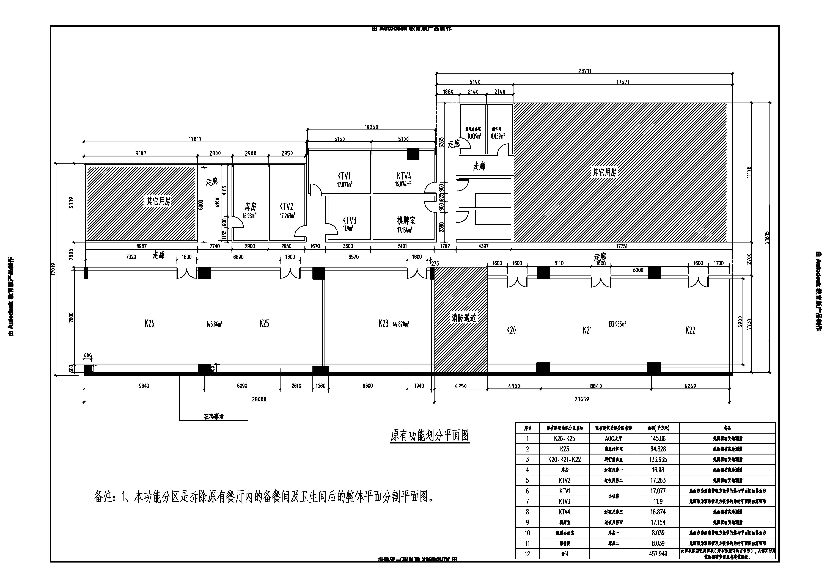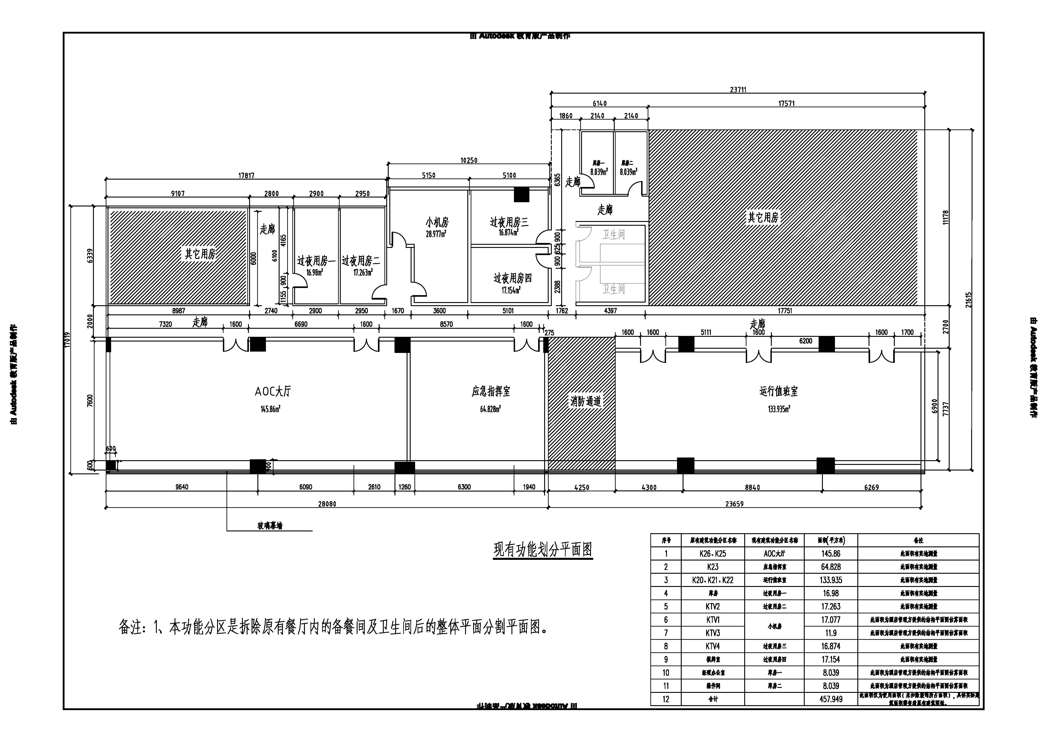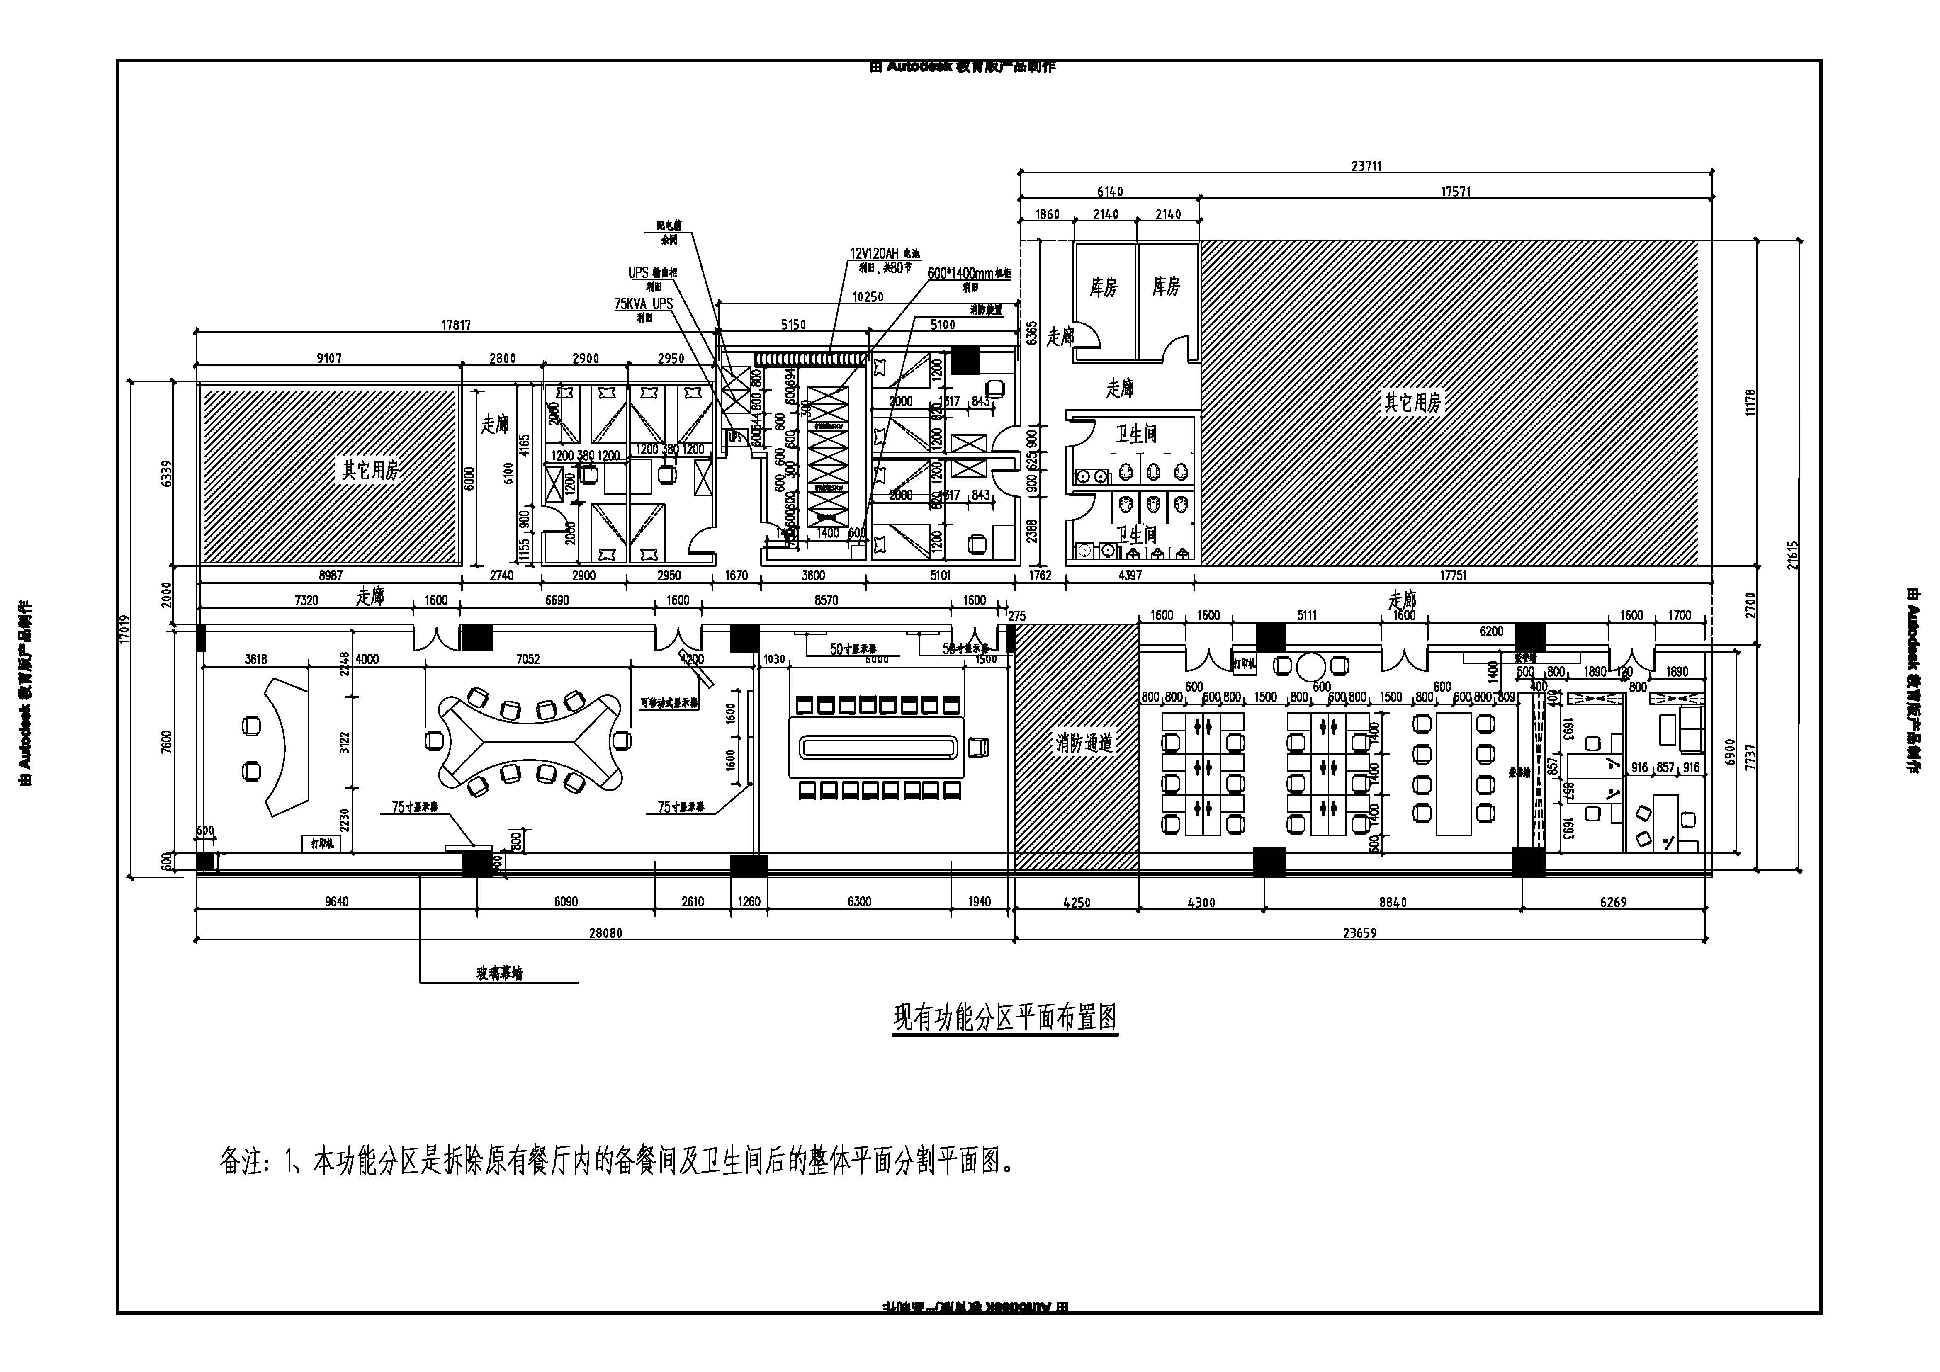

工程报价
序号 | 名称 | 建设内容 | 数量 | 合计（元） | 备注
一 | 各区域装修报价 |  | 1项
1.2 | AOC大厅项目 | 天花灯槽藏光灯管；LED明装支架灯管；地面防静电PVC面饰地板；电动窗帘；
1.3 | 应急指挥室项目 | 天花灯槽藏光灯管；LED明装支架灯管；地面防静电PVC面饰地板； 电动窗帘；
1.4 | 运行值班室项目 | LED明装支架灯管；地面防静电PVC面饰地板；电动窗帘
1.5 | 过夜用间及库房项目 | 原有房间地面防尘保护 ；原有天花油乳胶漆翻新；原有墙面油乳胶漆翻新；天花明装顶灯
1.6 | 小机房项目 | 天花60X60灯盘；地面防静电全钢面饰地板
1.7 | 洗手间项目 | 天花防雾筒灯；洗手间内冷、热水管PPR敷设；淋浴间淋浴龙头、花洒、洁具；淋浴间排水管敷设连地漏
二 | AOC控制大厅区域报价 |  | 1项
2.1 | 综合布线系统 | 综合布线系统，本区域采用六类非屏蔽线缆及相关配线设备，共有点位167个点位。
2.2 | 低压配电箱及线缆 | 低压配电系统，本区域设置配电箱，使用ZR-BV3*4mm²线缆或ZR-BV3*2.5mm²,为13席AOC操作台插座、液晶显示器、打印机等设备配电插座，并预留配电箱为后期大屏体使用。
2.3 | 接地地网 | AOC区域设置防静电地板，且有大量的电子设备，良好的接地系统的设置满足人身安全、设备正常运行和设备安全的要求，本区域有建设接地地网系统。
三 | 应急指挥室区域报价 |  | 1项
3.1 | 综合布线系统 | 综合布线系统，本区域采用六类线缆及相关配线设备，共有点位5个点位.
3.2 | 低压配电箱及线缆 | 低压配电系统，本区域设置配电箱，使用ZR-BV3*4mm²线缆或ZR-BV3*2.5mm²,为投影机、显示器、投影幕等设备配电，并预留墙面插座。
四 | 运行值班室区域报价 |  | 1项
4.1 | 综合布线系统 | 综合布线系统，本区域采用六类线缆及相关配线设备，共有点位50个点位.
4.2 | 低压配电箱及线缆 | 低压配电系统，本区域设置配电箱，使用ZR-BV3*4mm²线缆或ZR-BV3*2.5mm²,为各办公卡位电脑、打印机等设备配电，并预留墙面插座。
五 | 过夜用房区域报价 |  | 1项
5.1 | 低压配电箱及线缆 | 低压配电系统，本区域设置配电箱，使用ZR-BV3*4mm²线缆或ZR-BV3*2.5mm²,预留墙面插座。
六 | 小机房区域机房工程系统 |  | 1项
6.1 | 接地地网 | 小机房内有大量的电子设备，良好的接地系统的设置满足人身安全、设备正常运行和设备安全的要求，本区域有建设接地地网系统。
6.2 | 配电系统、插座 | 低压配电系统，本区域设置配电箱，根据大楼给予的用电量配置相应的市电电柜，再分配至各区域配电箱（AOC大厅、运行值班室、业务培训室、应急指挥室、UPS等），并分配UPS电源到各机柜，预留墙边插座。
6.3 | 排风系统 | 主要为消防系统喷放七氟丙烷灭火剂灭火后的事故排风。
合计

